Mae’r penodiad yn amodol ar amodau presennol ar gyfer cyflogaeth Penaethiaid fel y nodir yn Nogfen Gyflog ac Amodau Athrawon Ysgol, Deddf Safonau Ysgolion a Fframwaith 1998, y safonau gofynnol ar gyfer Statws Athro Cymwysedig a Phenaethiaid a deddfwriaethau addysg cyfredol eraill.

Disgrifiad Cyffredinol o’r Swydd:

Bydd gan y Pennaeth gyfrifoldeb cyffredinol am reolaeth dydd i ddydd a rheolaeth strategol y cwricwlwm, personél ac adnoddau. Bydd y Pennaeth yn hyrwyddo gwerthoedd craidd a gweledigaeth yr ysgol a cheisio sicrhau eu bod yn cael eu gweithredu.

MEYSYDD CYFRIFOLDEB A THASGAU ALLWEDDOL

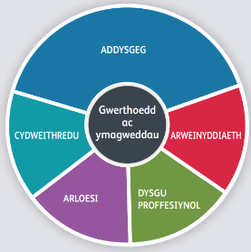

Prif ddiben unrhyw weithiwr proffesiynol yn ein hysgol yw bod yn athro effeithiol sy’n darparu addysgeg effeithiol.
I’r perwyl hwn, disgwylir i’r holl weithwyr proffesiynol yn ein hysgol weithio tuag at y PUM Safon Broffesiynol drwy gydol eu cyfnod fel pennaeth yn ein hysgol. Mae’r Pum Safon wedi eu harchwilio isod:-

ADDYSGEG:-
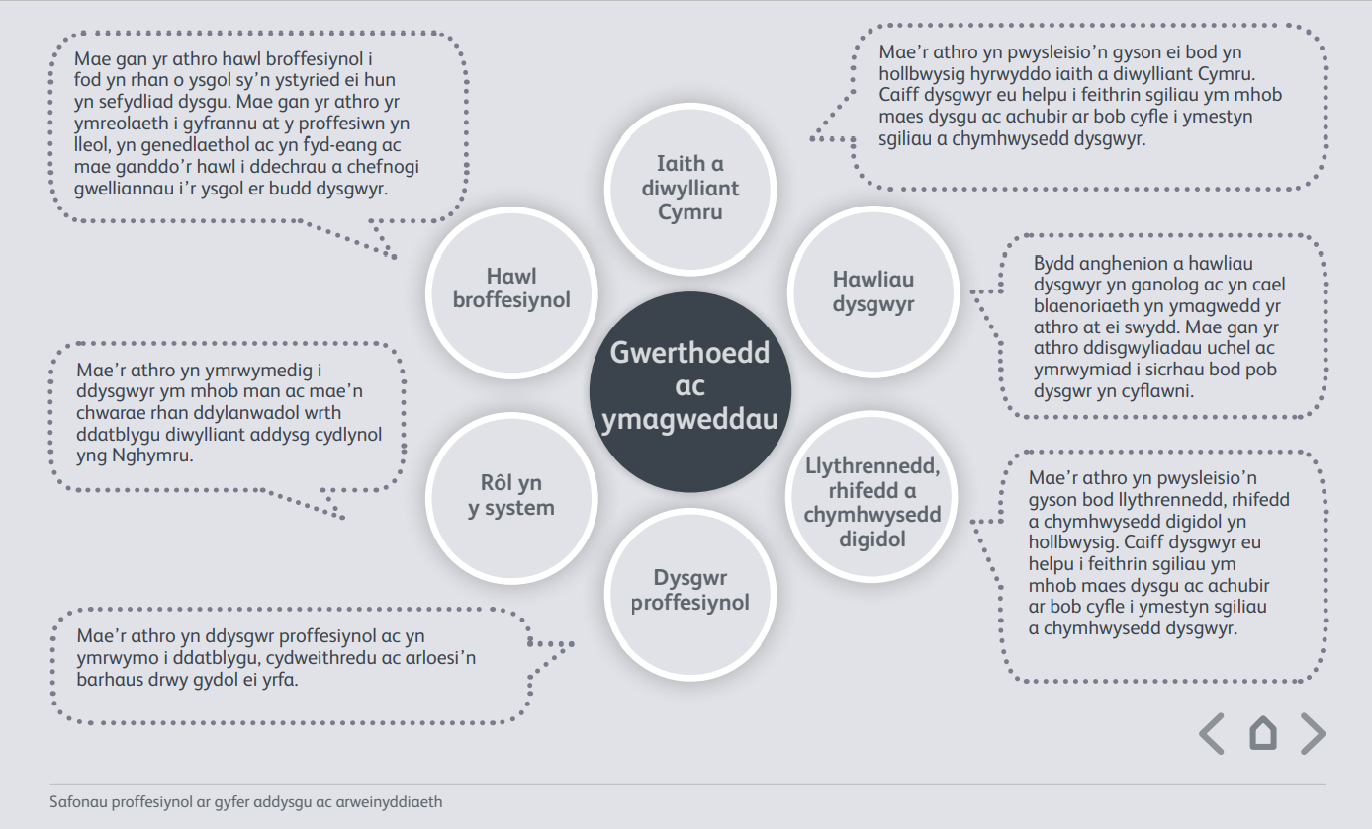
Wrth fireinio addysgu bydd y Pennaeth yn…
- Hyrwyddo’r weledigaeth addysgeg i weithredu’r Cwricwlwm i Gymru ym mis Medi 2022
- Sicrhau bod addysgu hynod effeithiol yn cael ei gynnal
- Sicrhau bod strategaeth a seilwaith yn addas i’r diben
- Creu amgylchedd dysgu effeithiol a chynhwysol
- Sicrhau gweithrediad ymagweddau addysgeg uwch
- Gwrando ar ddysgwyr
Wrth ddatblygu dysgu bydd y pennaeth yn…
- Hyrwyddo’r iaith Gymraeg a diwylliant Cymru
- Sicrhau gweithrediad y pedwar pwrpas craidd ar gyfer dysgwyr
- Cymell ethos o ddysgu drwy gyd-destunau dilys bywyd gwirioneddol
- Sicrhau’r defnydd o themâu trawsgwricwlaidd
Wrth ddylanwadu ar ddysgwyr bydd y pennaeth yn….
- Derbyn atebolrwydd am ddeilliannau a lles dysgwyr
- Sicrhau a diogelu hawl y dysgwyr
- Monitro a gwerthuso effaith
- Adrodd ar effeithiolrwydd
Arwain dysgu ac addysgu
- Sicrhau bod yr ysgol gyfan yn canolbwyntio'n gyson a pharhaus ar lwyddiannau dysgwyr.
- Sicrhau bod hinsawdd yr ysgol a’r ystafell ddosbarth yn hyrwyddo dysgu ac addysgu effeithiol i bawb.
- Hyrwyddo’r ecwiti llwybrau dysgu academaidd, galwedigaethol ac arbrofol.
- Gosod dysgu’n ganolbwynt i gynllunio strategol a rheoli adnoddau.
- Yn datblygu polisïau ac arferion i sicrhau cynhwysiant cymdeithasol ar gyfer pob dysgwr i sicrhau y diwallir eu hanghenion dysgu unigol.
- Hyrwyddo a rhoi polisïau ar waith a luniwyd i alluogi dysgwyr i ddatblygu annibyniaeth ac i feithrin sgiliau meddwl a dysgu.
- Yn sefydlu a chreu dulliau ymatebol ac effeithiol o ddysgu ac addysgu ym mhob pwnc i ddiwallu a chefnogi amcanion yr ysgol.
- Yn sefydlu ac yn cynnal ethos o her a chefnogaeth lle gall pob dysgwr gyflawni llwyddiannau ac ymgysylltu yn eu dysgu eu hunain.
- Gweithredu strategaethau sydd yn sicrhau safonau uchel o ymddygiad a phresenoldeb.
- Yn trefnu ac yn gweithredu’r cwricwlwm fel ei fod yn cwrdd â gofynion y cwricwlwm cenedlaethol yng Nghymru.
- Yn gweithredu strategaethau i sicrhau gweithdrefnau asesu effeithiol, gan gynnwys asesu ar gyfer dysgu.
- Yn datblygu polisïau a gweithdrefnau sy’n hyrwyddo dealltwriaeth dysgwyr o gyd-destun dwyieithog Cymru ac yn datblygu eu sgiliau dwyieithog fel y bo'n briodol.
- Yn cymryd rhan strategol wrth ddatblygu technolegau newydd i wella ac ymestyn profiadau dysgu’r dysgwyr a gallu addysgu’r athrawon.
- Yn monitro ac yn gwerthuso’r cwricwlwm a’r modd y caiff ei asesu ac yn nodi ac yn gweithredu meysydd i’w gwella.
- Bod yn amlwg iawn o amgylch yr ysgol ac yn neilltuo cryn dipyn o amser i ryngweithio gyda dysgwyr, staff a rhieni.
- Cyflwyno strategaethau i sicrhau fod anghenion dysgu ychwanegol dysgwyr yn cael eu cyflawni.

CYDWEITHIO:-

Bydd y pennaeth yn meithrin hinsawdd o gefnogaeth gydfuddiannol ble mae cydweithio effeithiol yn ffynnu o fewn a thu hwnt i’r ysgol i ledaenu addysgeg effeithiol drwy….

- Geisio cyngor a chymorth
- Cynnal diwylliant cydweithredol
- Gweithio’n gynhyrchiol gydag asiantaethau allanol
- Ymgysylltu â’r gymuned ysgol ehangaf
- Galluogi gwelliant parhaus
Datblygu a Gweithio ag Eraill
- Yn trin pobl yn deg, cyfiawn a gydag urddas a pharch i greu a chynnal hinsawdd gadarnhaol yn yr ysgol.
- Rhannu a dosbarthu arweinyddiaeth.
- Yn datblygu, yn defnyddio ac yn cynnal timau effeithiol.
- Yn creu amgylchedd lle gall eraill dyfu’n broffesiynol.
- Yn datblygu ac yn meithrin gallu arwain ymhlith eraill i fagu gallu arwain yn yr ysgol.
- Yn creu diwylliant dysgu cydweithredol o fewn yr ysgol ac ymgysylltu’n ymarferol â sefydliadau addysgol eraill i greu cymunedau sy’n dysgu effeithiol.
- Sicrhau bod yr ysgol yn cyfrannu, lle bo modd, at hyfforddi athrawon y dyfodol ac oedolion sy’n gweithio gyda’r dysgwyr.
- Yn datblygu ac yn cynnal strategaethau a gweithdrefnau ar gyfer cyflwyno staff, datblygiad proffesiynol cynnar a pharhaus ac adolygiad perfformiad.
- Yn sicrhau cynllunio, dyraniad, cefnogaeth a gwerthusiad effeithiol o waith a gwblhawyd gan dimau ac unigolion, darparu dyraniad clir o dasgau a datganoli cyfrifoldebau.
- Yn cydnabod ac yn dathlu cyfrifoldebau a llwyddiannau unigolion a thimau.
- Yn adolygu ac yn adlewyrchu ar ei arfer neu ei harfer ei hun yn rheolaidd, yn gosod targedau personol ac yn cymryd cyfrifoldeb am ddatblygiad personol.
- Yn ystyried ei lwyth gwaith ei hun a llwyth gwaith eraill i sicrhau cydbwysedd boddhaol rhwng bywyd a gwaith.

Cryfhau'r ffocws ar y gymuned
- Sefydlu ac adeiladu partneriaethau gydag ysgolion eraill i rannu arfer orau a chefnogi gwelliant yr ysgol.
- Adeiladu hinsawdd ysgol a diwylliant dysgu sy’n ystyried cyfoeth ac amrywiaeth cymuned yr ysgol gan gynnwys yr Iaith Gymraeg a diwylliant.
- Sicrhau bod yr ysgol yn chwarae rhan gynhyrchiol fel aelod o'i gymunedau lleol, cenedlaethol a byd-eang.
- Creu a hyrwyddo strategaethau cadarnhaol ar gyfer datblygu cysylltiadau hiliol da a delio ag aflonyddu hiliol.
- Hyrwyddo agweddau priodol tuag at anabledd ac anghenion dysgu ychwanegol sy'n hyrwyddo cydraddoldeb a chynhwysiant.
- Sicrhau bod gan yr ysgol rôl ganolog yn y gymuned fel Ysgol Eglwys yng Nghymru a Reolir yn Wirfoddol
- Yn datblygu dinasyddiaeth ymhlith dysgwyr fel eu bod yn gwneud cyfraniad cadarnhaol at gymunedau ehangach yn lleol.
- Cydweithio ag asiantaethau eraill, gan gynnwys yr Awdurdod Lleol a’r Esgobaeth, wrth ddarparu ar gyfer lles dysgwyr a’u teuluoedd.
- Creu a chynnal partneriaeth effeithiol gyda rhieni, gwarcheidwaid a gofalwyr i gefnogi a gwella cyflawniad a datblygiad personol dysgwyr.
- Cydweithio o fewn a thu allan i’r ysgol i gyflawni nodau ac amcanion yr ysgol.
- Yn gweithio’n gydweithredol ac ar y cyd gydag athrawon a chydweithwyr, gan gynnwys rhai o asiantaethau allanol, i wella dysgu a lles y rhai hynny maent yn eu dysgu.

DYSGU PROFFESIYNOL:-

Bydd y pennaeth yn ysgogi dymuniad ar gyfer dysgu proffesiynol sy’n cael ei werthfawrogi, yn cael effaith ar addysgeg ac yn cefnogi twf proffesiynol ar draws cymuned sy'n dysgu o fewn a thu hwnt i’r ysgol drwy…
- Hyrwyddo ac annog dysgu ehangach a rhagolygon ymchwil
- Rhwydweithiau a chymunedau proffesiynol
- Cefnogi twf ac arweinyddiaeth system gyfan
- Cefnogi twf mewn pobl eraill
- Dysgu proffesiynol parhaus i holl staff

ARLOESI:-

Bydd y pennaeth yn sicrhau hinsawdd gadarnhaol ar gyfer arloesi sy’n gydlynol ac yn gallu cael ei reoli lle mae deilliannau yn cael eu gwerthuso, dosbarthu a’u cymhwyso drwy….

- Weithio tuag at weithrediad y Cwricwlwm i Gymru ym mis Medi 2022
- Ceisio a datblygu technegau newydd
- Ceisio ac ymestyn arfer orau
- Gwerthuso effaith newidiadau mewn ymarfer

ARWEINYDDIAETH:-

Bydd y pennaeth yn gweithio’n ddeallus i ddod â chydlyniaeth, eglurder a rhannu ymrwymiad i wireddu’r weledigaeth addysgeg, dysgwr, cydweithwyr a’r gymuned ehangach. Byddant yn:

- Hybu addysgu ac arweinyddiaeth yng Nghymru
- Ymarfer cyfrifoldeb corfforaethol yr holl gydweithwyr
- Grymuso eraill
- Gweithredu dirprwyaeth a grymuso priodol a pherthnasol
- Cefnogaeth i leoliadau eraill
Llunio Cyfeiriad Strategol
- Sicrhau fod gweledigaeth yr ysgol yn cael ei mynegi’n glir, ei rhannu a’i deall ac yn cael ei gweithredu’n effeithiol gan bawb.
- Yn gweithio yng nghymuned yr ysgol i drosi'r weledigaeth yn amcanion a chynlluniau gweithredol a gytunwyd arnynt sy’n cyflawni gwelliant parhaus o fewn yr ysgol.
- Yn ymgorffori’r weledigaeth a gwerthoedd drwy arfer dyddiol ac eiriolaeth barhaus.
- Ysgogi a gweithio gydag eraill i greu hinsawdd ysgol effeithiol a diwylliant a rennir.
- Defnyddio creadigrwydd, arloesedd a thechnolegau newydd er mwyn rhagori.
- Yn sicrhau bod cynllunio strategol yn ystyried amrywiaeth, gwerthoedd, profiad a chyd-destun yr ysgol a’r gymuned yn gyffredinol.
- Datblygu’r ysgol yn seiliedig ar ymrwymiad i welliant parhaus a datblygu cynaliadwy.

Rheoli’r ysgol
- Yn sefydlu trefniadau effeithiol ar gyfer cydlynu darpariaeth i ddysgwyr gydag anghenion dysgu ychwanegol.
- Sicrhau bod y dyletswyddau proffesiynol a'r amodau gwaith fel y nodir yn y gofynion statudol, gan gynnwys y rhai ar gyfer y pennaeth, yn cael eu cyflawni.
- Cynhyrchu a gweithredu cynlluniau gwella sy'n seiliedig ar dystiolaeth glir a pholisïau ar gyfer datblygu'r ysgol a'i chyfleusterau.
- Yn sicrhau bod polisïau ac arferion yn ystyried amgylchiadau cenedlaethol a lleol, polisïau a chynlluniau gan gynnwys dwyieithrwydd a’r dimensiwn Cymreig.
- Yn adeiladu, ailfodelu ac yn cynnal strwythurau trefniadol a systemau sy’n dosbarthu arweinyddiaeth ac yn galluogi’r ysgolion i redeg yn effeithlon ac yn effeithiol o ddydd i ddydd.
- Monitro, gwerthuso ac adolygu effeithiau polisïau, blaenoriaethau a thargedau ymarferol yr ysgol.
- Yn gweithredu ar ganlyniadau hunanwerthusiad ac arolwg allanol yr ysgol gan Estyn i gymell gwelliant yr ysgol.
- Yn defnyddio gwybodaeth a data o’r tu mewn a’r tu allan i’r ysgol i lywio datblygiad rheolaethol a sefydliadol.
- Gwneud defnydd effeithiol o'r gefnogaeth a'r her a ddarperir gan yr ALl a chyrff perthnasol eraill.
- Rheoli adnoddau ariannol a dynol yr ysgol yn effeithiol ac yn effeithlon i gyflawni blaenoriaethau a nodau addysg yr ysgol.
- Recriwtio, cadw a defnyddio staff yn briodol a rheoli eu llwyth gwaith i gyflawni gweledigaeth a nodau'r ysgol.
- Rheoli a threfnu amgylchedd yr ysgol yn effeithlon ac yn effeithiol er mwyn sicrhau ei fod yn cwrdd ag anghenion y cwricwlwm a rheoliadau iechyd a diogelwch.
- Datblygu a gwella'r amgylchedd dysgu i ddiwallu anghenion dysgwyr yn well.
- Monitro, gwerthuso ac adolygu amrywiaeth, ansawdd a defnydd o'r holl adnoddau sydd ar gael i wella ansawdd yr addysg ar gyfer yr holl ddysgwyr a sicrhau gwerth am arian.

Sicrhau atebolrwydd
- Sicrhau bod atebolrwydd staff unigol wedi'i ddiffinio'n glir, ei ddeall a'i gytuno ac yn destun adolygiad mewnol ac allanol trylwyr a hunan-arfarnu.
- Gweithio gyda’r corff llywodraethu fel ei fod yn gallu cwrdd â’i gyfrifoldebau ar gyfer sicrhau dysgu ac addysgu effeithiol a safonau gwell o ran cyflawni.
- Datblygu a chyflwyno cofnod cydlynol, dealladwy a chywir o berfformiad yr ysgol i ystod o gynulleidfaoedd gan gynnwys rhieni a llywodraethwyr.
- Yn defnyddio data a meincnodau i fonitro cynnydd yn nysg bob plentyn ac i ganolbwyntio addysgu.
- Gosod targedau ymestynnol ar gyfer cymuned yr ysgol gyfan yn seiliedig ar ddisgwyliadau cyson uchel.
- Yn datblygu ac yn cynnal hinsawdd o ddisgwyliadau uchel ar gyfer eu hunain ac eraill a chymryd camau priodol pan fo perfformiad yn anfoddhaol.

ATEBOLRWYDD:
- Y Corff Llywodraethu
- Awdurdod Lleol

Llofnod:

Pennaeth ................................

Cadeirydd y Llywodraethwyr…………………………

Dyddiad…………………………………….

